KAKO RIŠEMO KROŽNICE S ŠESTILOM

- Označi središče krožnice s točko S.
- Konico šestila zabodi v središče.
- Nariši krožnico ŠESTILO NA VRHU DRŽI Z DVEMA PRSTOMA.
- Nato na rahlo nariši krožnico.

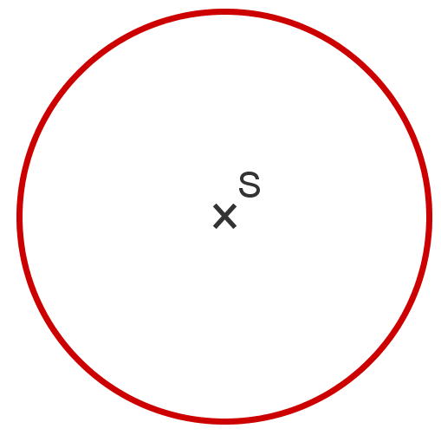

Krožnici lahko označimo tudi polmer. To je daljica, ki povezuje središče krožnice s točko na krožnici. Označimo jo z malo črko r.

Lahko ji narišemo tudi premer. To je daljica, ki povezuje nasprotni točki na krožnici in poteka skozi središče. Označimo jo z malo črko d.
